Mª Jesús Maestre Castillo
C/ Santa María. nº 79
21450 – Cartaya - Huelva
Fecha Nacimiento: 14/07/1989
Tlf: 645827923
e-mail: mariajmc2412@gmail.com

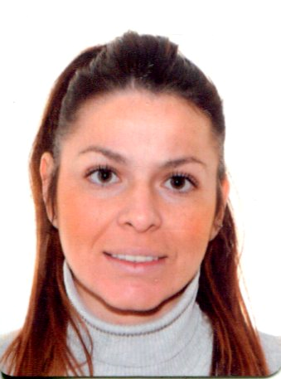
Objetivo | Acceder a ofertas de: AUXILIAR DE ENFERMERÍA.
Experiencia | 2014-2018 Centro Atención Personas Mayores Dependientes Cartaya  AUXILIAR DE ENFERMERIA  - Cuidados personales del anciano  - Acompañamiento  - Cuidados básicos de enfermería  - Cuidados nutricionales  - Administración de medicamentos  2013-2014 Empresa de Diversificación Industrial del Andévalo, S.L.  AYUDA A DOMICILIO  - Cuidados del hogar  - Cuidados personales  - Acompañamiento  2014 Chipi Souvenirs (Hotel Fuerte) El Rompido  DEPENDIENTA  2008-2010 Mayo Servicios Generales, sl Cartaya  MONITORA ESCOLAR  - Cuidados de los niños  - Comidas  - Actividades necesarias básicas  2007 Ayuntamiento de Cartaya Cartaya  AZAFATA FERIA DEL CABALLO  2006-2007 Panadería San Andrés Cartaya  DEPENDIENTA  - Servicio de Asistencia y Atención al Publico  - Reposición de productos.  - Reparto de pan a domicilio.
Formación | 2014 TECNICO EN CUIDADOS AUXILIARES DE ENFERMERIA. IES Rafael Reyes.
Idiomas | - INGLÉS: conocimientos básicos
Informática | - Conocimientos de Informática a nivel de usuario, Internet.

Otros datos de interés | - Aprobada Oposiciones de auxiliar de enfermería SAS.  - Disponibilidad horaria e incorporación inmediata.  - Carnet de conducir y vehículo propio

